Manual De Instalación

Pantalla principal se muestra las citas que existen en la BD, también se muestran distintos botones los cuales son para crear citas, editarlas, eliminarlas y en la parte de arriba se muestra es menú para ir a los formularios de crear especialidades, pacientes y médicos

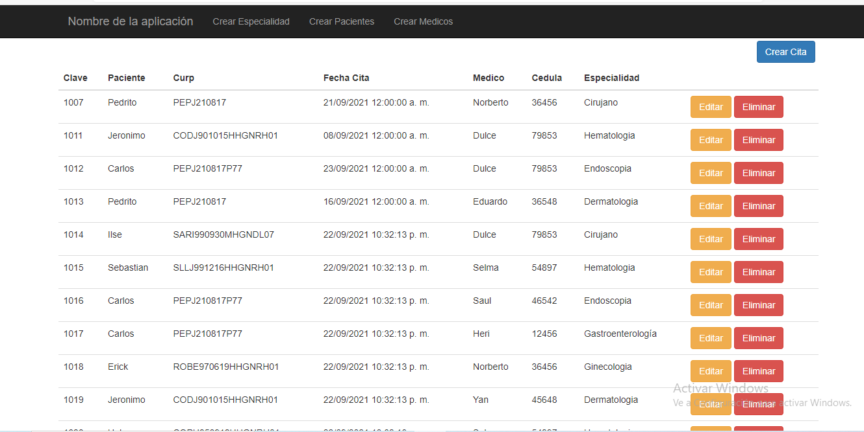

Se muestra la pantalla de crear una cita

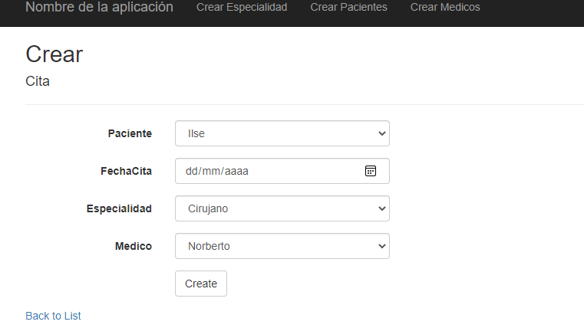

Se muestra la pantalla de editar citas

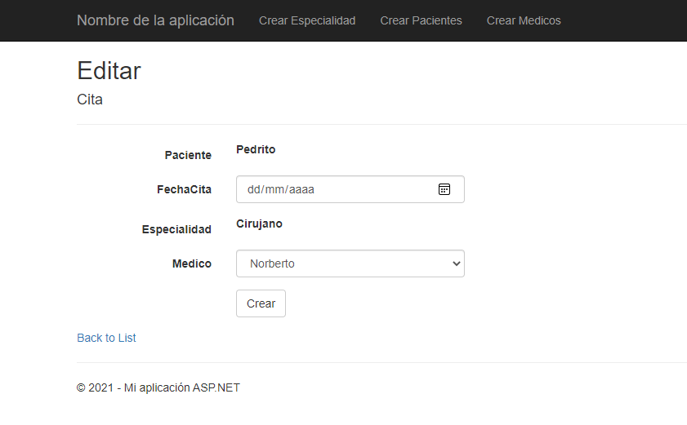

Se muestra la pantalla de crear Especialidad

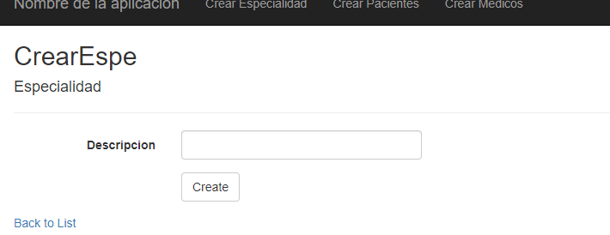

Se muestra la pantalla de crear paciente

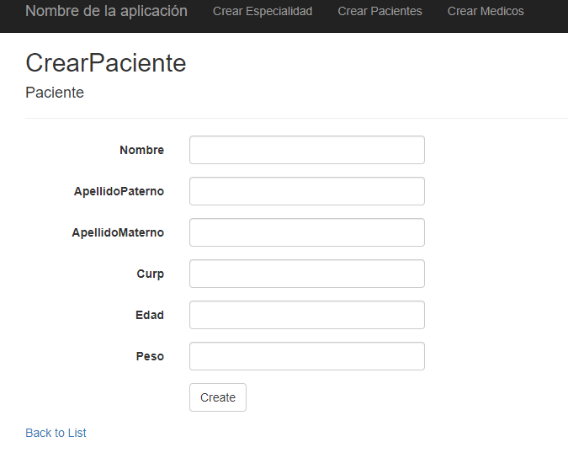

Se muestra la pantalla de crear médicos

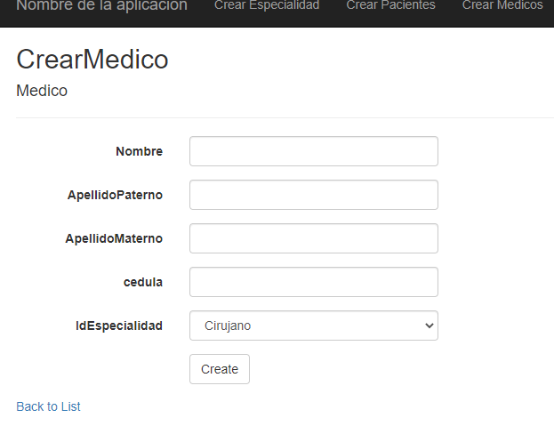

En la solución tenemos 3 proyectos, los cuales son la aplicación web, capa de datos y nuestro api

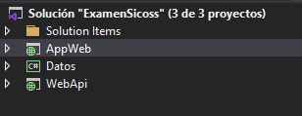

En la capa de datos en el app.config tenemos nuestra cadena de conexión a la BD la cual se tiene que cambiar al momento de generar nuestra BD en un nuevo servidor

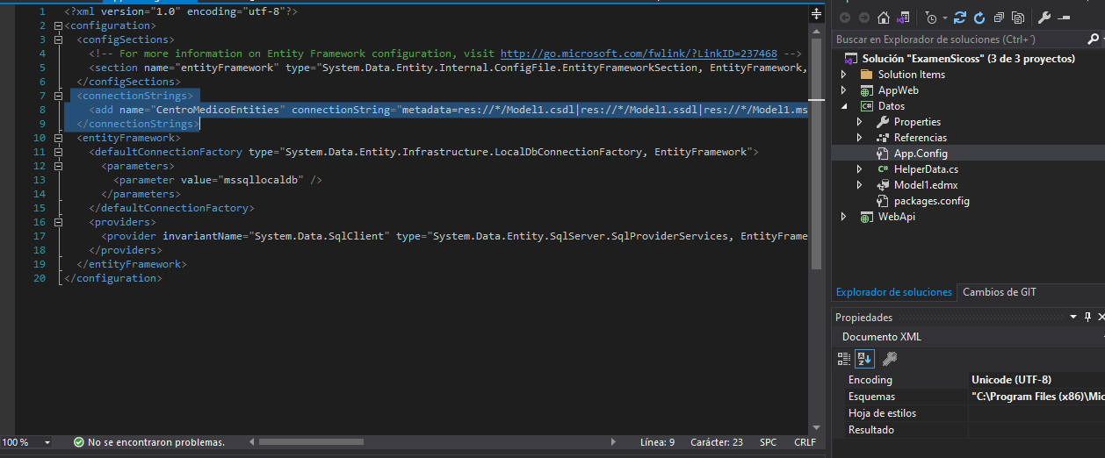

Al igual que en el App web en la parte de web.config

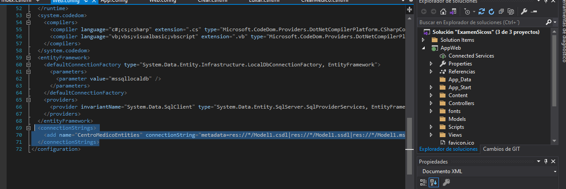

Por último también en nuestra Api

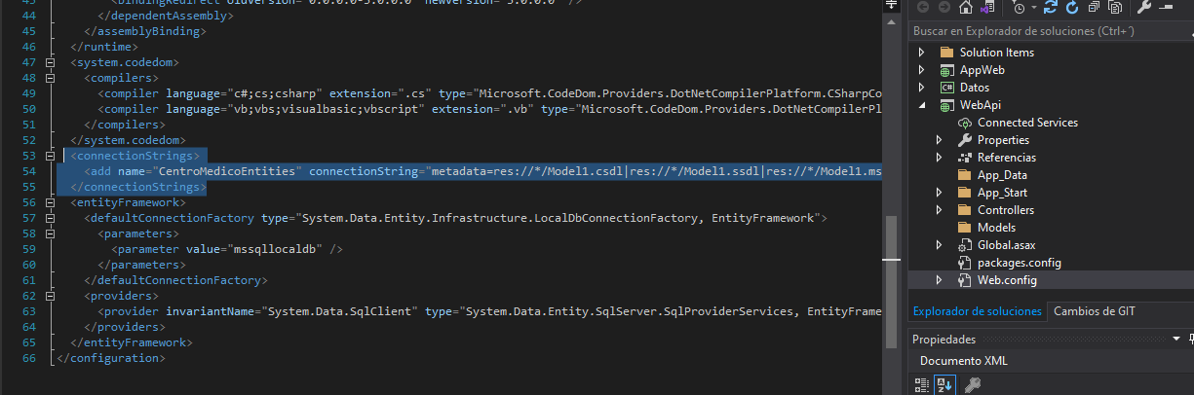

Para correr el programa se debe corre el api y AppWeb como se muestra

